7/21/2022

Abdo Gamal Ahmed

no campany

Git and github

Source control



Table of Contents

1- What is tag : 2

2-Type ot tag : 2

2.1-Lite wight tage : 2

3-how make tag : 2

4- push tag to githup : 3

4-tag in github gui : 3

6-list tags : 3

7- show tag : 4

# What is tag :

الtage دى زى flage بنعمل بنحطه على commit معينه عشان نقدر نرجعلها تانى ليه .

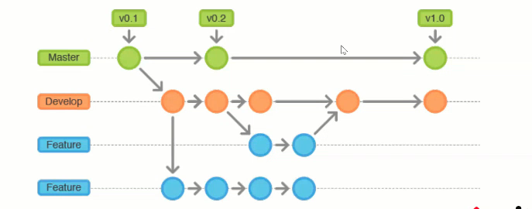وكمان بنحط tag عشان نعلم ان هنا ف relies او version .

Tag عبارة عن pointer ب نحطه على commit معينه .

ولما بتعمل log بيظهر ان هنا ف tag

وال tag هو كلمه vi,iالى ف الصورة

بمفع اعمل git checkout tagName .

# 2-Type ot tag :

1-lite wight tag

2-anotity tag

## 2.1-Lite wight tage :

دة انك تكتب git tag commitID

2.2- anotity tag

git tag –a tagName commitID –m “any commant ”

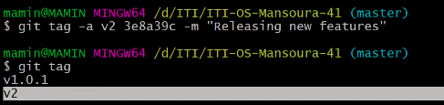

# 3-how make tag :

git tag tagname commitID

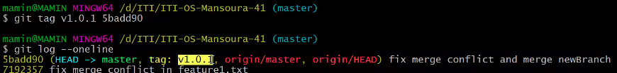لو لحظت هتلاقى v1.0.1

ظهرت قدام ال commint الى انت

حدده .

# 4- push tag to githup :

git push origin tahName

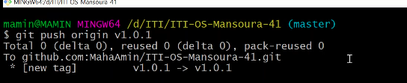

# 4-tag in github gui :

هتلاحظ ان ظهر كلمه tag وجكبها رقم عدد ال tag الى عندك .



لما تدخل على التاج وتحدد تاج معين تفتحه . هتلاحظ انك تقدر تحمل ال مشروع على هيئه zip file طبعا الى هينزل معاك مش كل المشوع لا

هينزل معاك الجزء الى بيشاور عليه tag . يعنى كان هينزل Version معينه من المشروع.

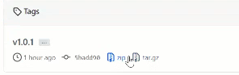

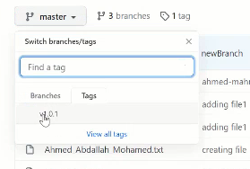

ولو دخلت على ال tag من المكان الى فيه ال beanch زى الاسكرين دى .

ف هيظهرك المشورع لما عملت ال tag دة والى بعد كدة لا .

# 6-list tags :

git tag

# 7- show tag

قلنا ان ال tag هو pointer بيشاور على commit ف لما اعمل .

Git show tagID دة كدة اكنك عملت git show commitID عشان كدة كدة ال tag بيشاور على commit .

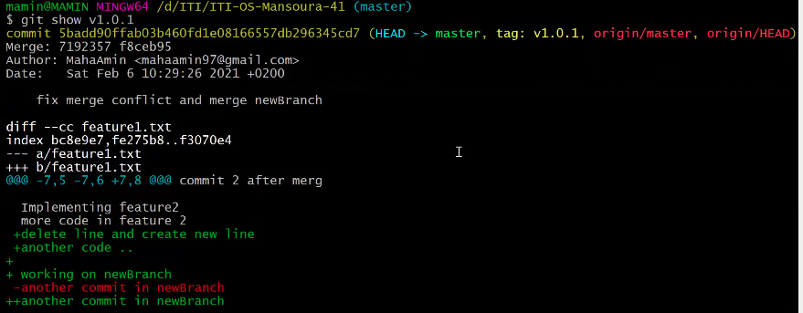ف الاسكرين دى بوضح ان ال commitID =tag . والدليل لما عمل show عرض التغيرات الى كانت ف commit

وخلى بالك ان دة lite wight tag

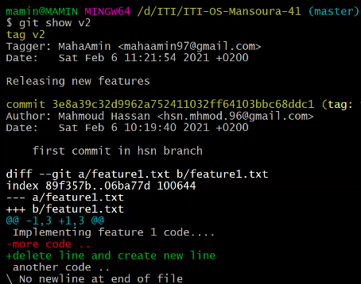**طيب لو عمت git show ل anotity tag .**

وهتلاحظ ان الفرق بين دة وال lite wight ان ف معولمات هنا

عن ال ى عمل ال tag.

كدة خلصنا ال tag وهنورح لموضع تانى سريع عشان نتاكد انك فاهم الموضوع .

# 8- three away to start work :

## 8.1-Start from local

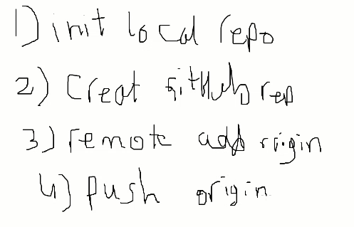

## 8.2-start from remote repo

وهنا الخطوات ف الاسكرين وملعومه على الماشى لما بتعمل clone لمشورع هو بيبقا عامل ال command دة

Git remote add origin link

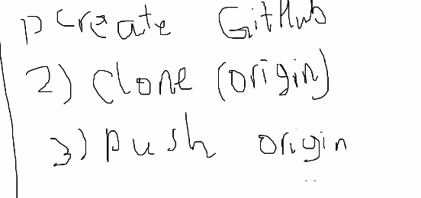

## 8.3-work with open sources project :

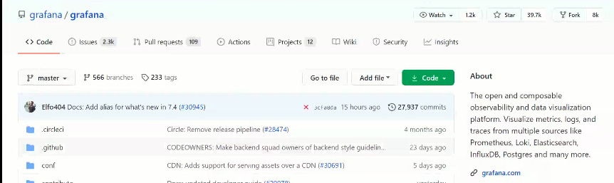انت دلوقتى عجبك مشروع open sources ف بدال يصحبى متعمله clone هنعمله fork يعنى ايه؟ يعنى المشروع هيبقا هيتنسخ

للحساب بتاعى على git hub واعدل فيه براحتى .

1-هتحدد المشورع وتدخل جواه

2-هتلاقى كلمه فوق اقصى اليمبن فوق

3-هدوس عليها ف المشروع هيظهر عندك ف الحساب

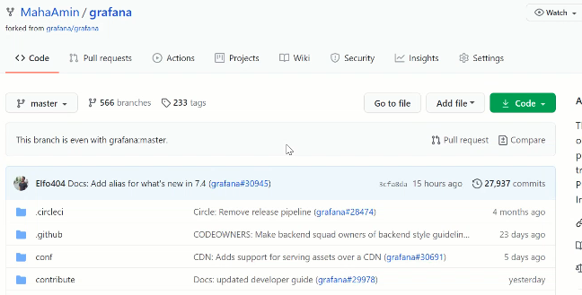ده الى هيظهلك لما تعمل fork

وتحت اسم المشورع هتلاقى ان المشورع معمله gork